
WPS云文档
在线预览服务(officed)部署方案

目录

一、 部署准备 1
二、环境要求 1
三、部署安装 1
3.1、安装Mysql 2
1、解压并修改配置文件 2
2、配置环境变量Path 4
3、安装、启动服务 5
4、修改密码 9
3.2、安装Redis 10
四、执行部署 11
4.1、配置preview_officed_customer.conf 11
4.2、检查服务状态（若服务都启动，请执行五、demo测试） 15
五、demo测试 18
六、配置预览服务器开发者签名管理 21
七、OA配置文件修改 22

预览服务支持主流浏览器(IE8除外)

部署准备
文档所有路径均为范例目录D:
端口 | 用途
8237 | 客户端访问端口
8260 | OA服务器与预览服务交互端口

安装包 | 建议版本/用途
Mysql | 5.7.17
Redis | 3.2.100
Chrome | 浏览器V76
Notepad++ | 文本编辑器
7-zip | 压缩软件
preview.3.6.400.900 | 部署包
需拷贝到环境

二、环境要求
预览服务单机部署硬件配置要求表
类别 | 预览服务器
操作系统 | Windows Server 2012/2016
处理器 | 支持64位，8核 或以上
内存 | 16GB 或以上
硬盘 | 200GB或以上
服务器 | 单机部署，默认1台

三、部署安装

3.1、安装Mysql

路径D:\mysql-5.7.17-winx64

1、解压并修改配置文件
使用提供的mysql压缩包，解解压到特定路径。
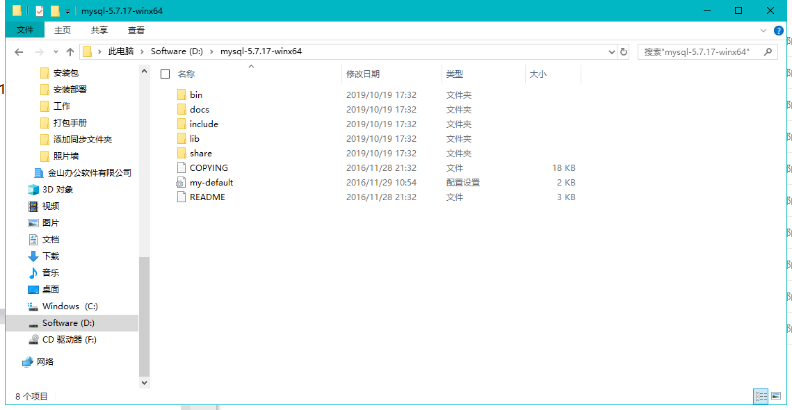
图1.1.1
打开解压的文件夹（本例的配置文件位置 D:\mysql-5.7.17-winx64\），删除my-default.ini，新建一个my.ini（编码ANSI）
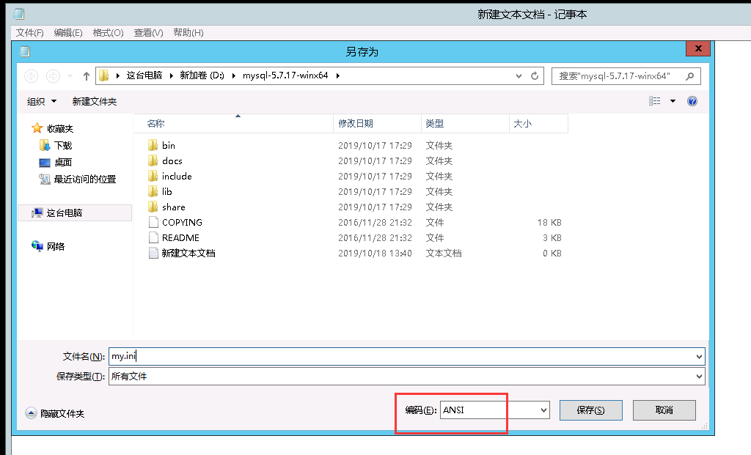
图1.1.2
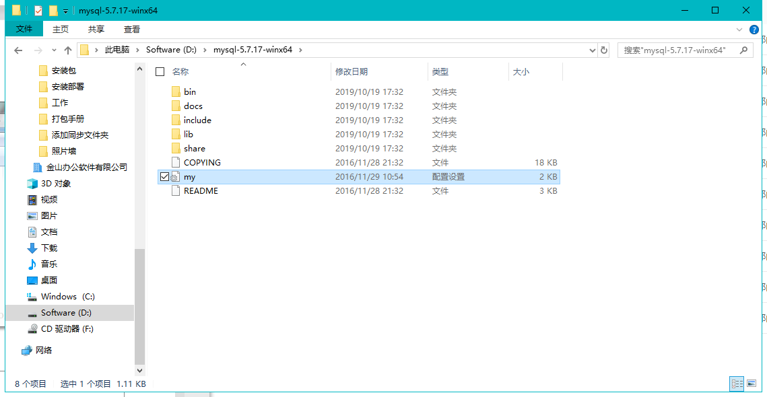
图1.1.3
修改my.ini内容如下：
[mysql]
default-character-set=utf8 # 设置mysql客户端默认字符集

[mysqld]
skip-grant-tables
port = 3306 #设置3306端口
basedir=D:\mysql-5.7.17-winx64 # 设置mysql的安装目录
datadir=D:\mysql-5.7.17-winx64\data # 设置mysql数据库的数据的存放目录
max_connections=200 # 允许最大连接数
character-set-server=utf8 # 服务端使用的字符集默认为8比特编码的latin1字符集
default-storage-engine=INNODB # 创建新表时将使用的默认存储引擎

注意：
basedir= mysql安装包路径;
datadir=mysql所在目录\data;

2、配置环境变量Path
右键我的电脑 -> 属性 -> 高级系统设置 -> 环境变量 ->从系统变量中找到Path
添加mysql目录下的bin所在路径到Path的末端（不要覆盖Path原值）：
;D:\mysql-5.7.17-winx64\bin

此图为2012
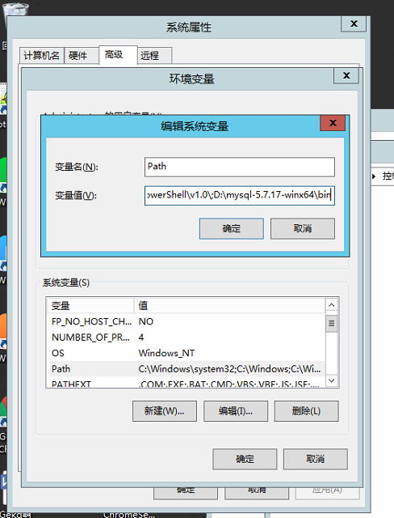
图1.2.1
此图为2016
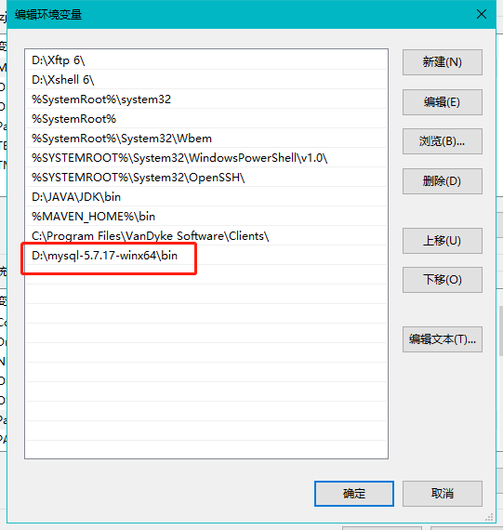
图1.2.2
重启电脑使环境变量生效

3、安装、启动服务
以管理员权限打开cmd单击开始，搜索cmd
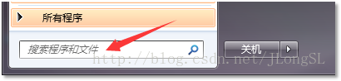
图1.3.1
右键cmd.exe，以管理员身份运行
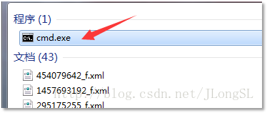
图1.3.2
在cmd中进入mysql的bin目录
D:\mysql-5.7.17-winx64\bin
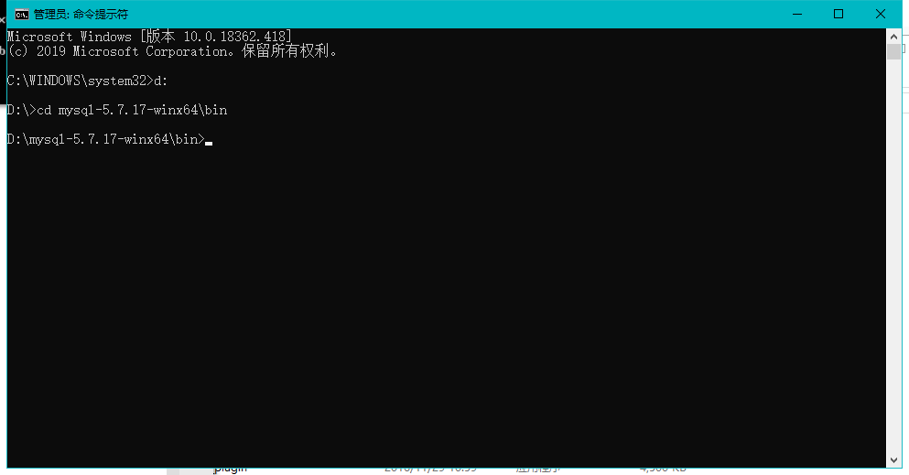
图1.3.3
接着输入：
D:\mysql-5.7.9-winx64\bin>mysqld -install
安装成功后，输入：
D:\mysql-5.7.9-winx64\bin>mysqld --initialize
启动mysql服务：
D:\mysql-5.7.9-winx64\bin>net start mysql
启动之后，在当前cmd，直接输入mysql
D:\mysql-5.7.9-winx64\bin>mysql
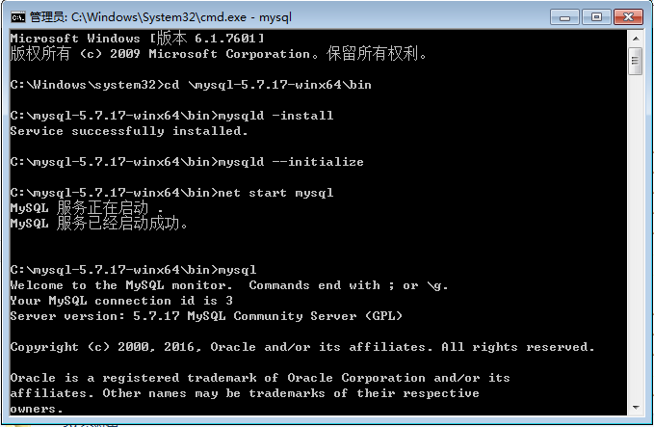
进入mysql后，输入下列语句设置用户密码：
mysql>update mysql.user set authentication_string=password('newpassword') where user='root';
设置完成，exit退出mysql
mysql>exit
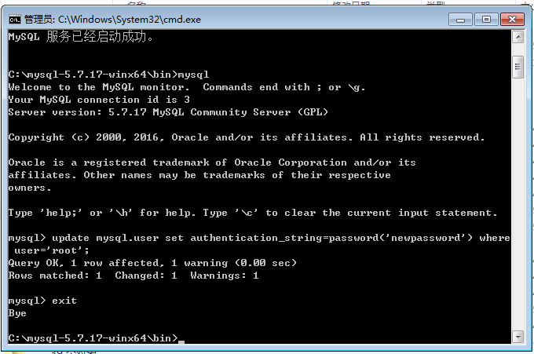
关闭cmd窗口，接着打开my.ini文件，将skip-grant-tables注释掉：
#skip-grant-tables，保存文件
打开cmd窗口（管理员方式打开）
停止mysql服务
D:\mysql-5.7.9-winx64\bin>net stop mysql
重新启动mysql服务
mysqlD:\mysql-5.7.9-winx64\bin>net start mysql
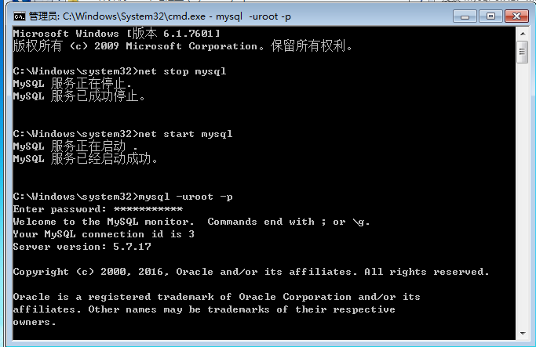

4、修改密码
在cmd窗口下，输入mysql -u root -p
输入密码进行登录；密码为newpassword
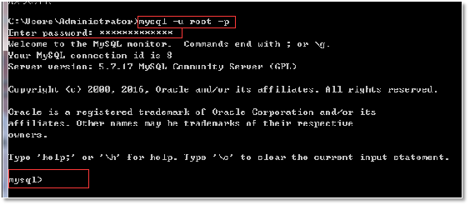
图1.4.1
登录成功，输入命令修改密码，以密码为‘wps123456’为例：
mysql> SET PASSWORD = PASSWORD('wps123456');

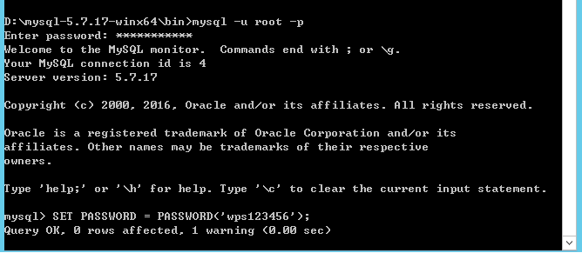

3.2、安装Redis
启动Redis
路径：D:\Redis-x64-3.2.100
windows 运行（快捷键：按住shift + 鼠标右键），选择在此处打开命令窗口，进入cmd操作系统窗口。
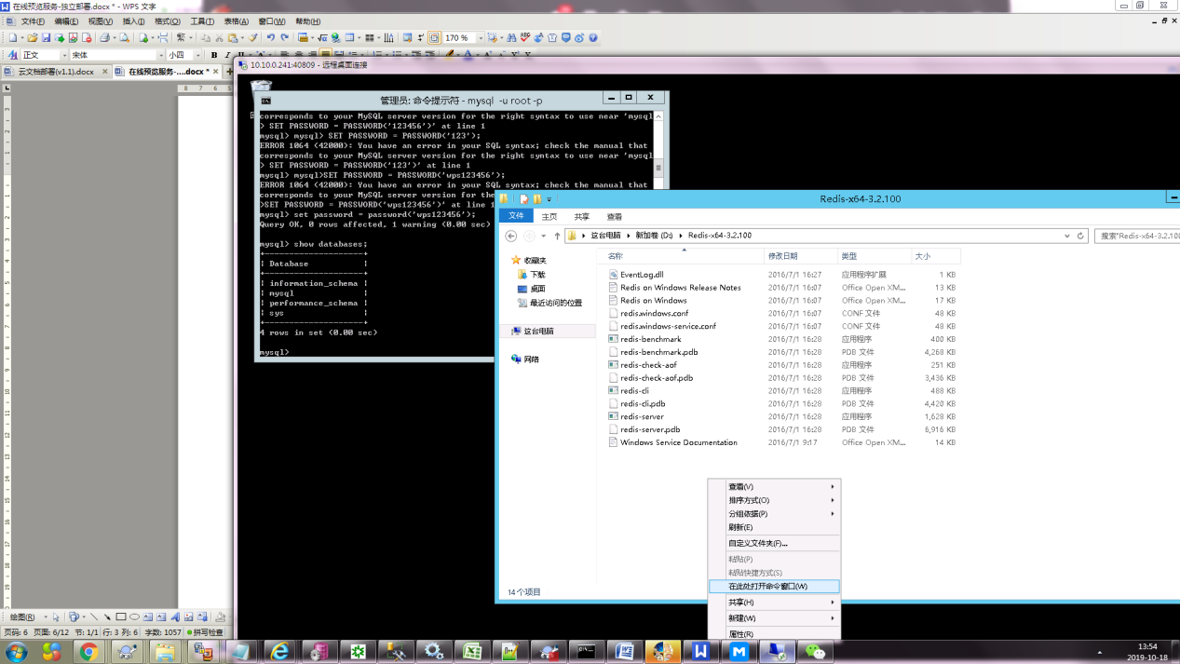
图2.2.1
使用命令【redis-server.exe redis.windows.conf】，启动redis 服务。
服务启动成功状态
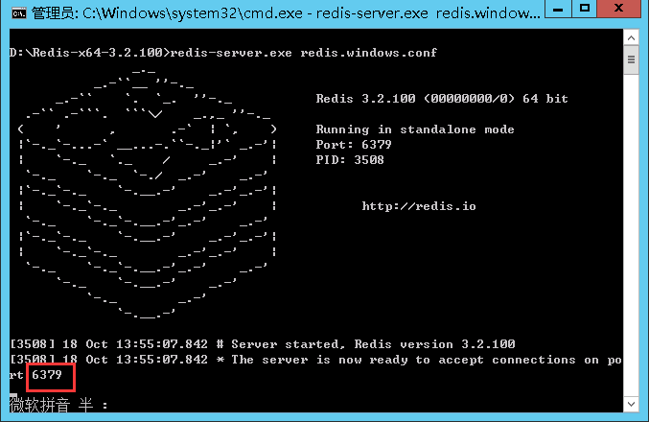
图2.2.2
启动redis服务的窗口，运行中，请勿关闭窗口
Redis端口默认6379

四、执行部署

4.1、配置preview_officed_customer.conf
范例路径：D:\preview.3.6.400.900\preview_officed_customer.conf
更改配置项可直接修改preview_officed_customer.conf里对应项的值（去掉该配置项签名的注释符号#）。
如需对预览服务进行特殊配置，可在preview_officed_readme.conf中抽取相关配置，preview_officed_customer.conf中。

按如下图配置
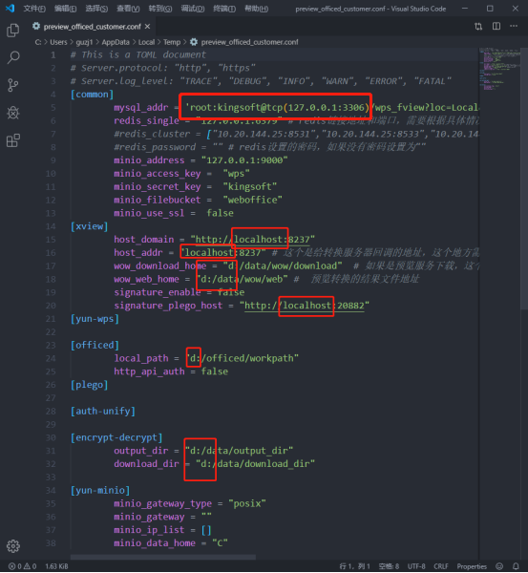
图3.1.1

按照截图填充（将其他无用的选项和“#”删除，按照截图模板配置）
修改截图中的localhost和数据盘符，其他请按如下补充加入
不建议复制，可能会格式错误
注：切记勿使用记事本打开,文件为UTF-8格式

需要修改或添加项：
[common]
mysql_addr = 'root:kingsoft@tcp(127.0.0.1:3306)/wps_fview?loc=Local&parseTime=True&charset=utf8mb4' # mysql的登录地址 #修改为mysql数据库真实密码
redis_single = "127.0.0.1:6379" # redis链接地址和端口，需要根据具体情况配置
#redis_cluster = ["10.20.144.25:8531","10.20.144.25:8533","10.20.144.25:8532"] # redis集群配置，如果redis_single为空，就会用redis_cluster，优先使用redis_single
#redis_password = "" # redis设置的密码，如果没有密码设置为""
minio_address = "127.0.0.1:9000"
minio_access_key = "wps"
minio_secret_key = "kingsoft"
minio_filebucket = "weboffice"
minio_use_ssl = false
[xview]
host_domain = "http://localhost:8237" #修改为本机IP
host_addr = "localhost:8237" #修改为本机IP
wow_download_home = "d:/data/wow/download" #修改为数据盘所在盘符
wow_web_home = "d:/data/wow/web" #修改为数据盘所在盘符
signature_enable = false #添加
signature_plego_host = "http://localhost:20882"#添加并修改为本机IP

[officed]
local_path = "d:/officed/workpath" #修改为数据包所在盘符
http_api_auth = false #添加

[encrypt-decrypt]
output_dir = "d:/data/output_dir" #修改为数据包所在盘符
download_dir = "d:/data/download_dir" #修改为数据包所在盘符

保存退出

在此路径下D:\preview.3.6.400.900以管理员身份执行standalone_deploy_preview_officed.bat
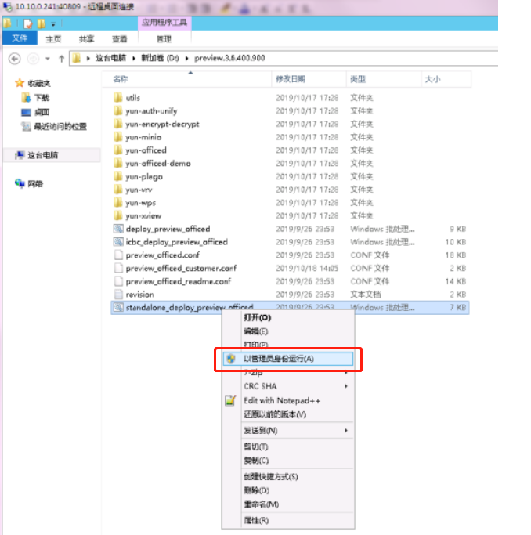
图3.1.3
注：修改完preview_officed_customer.conf一定要重启以上服务！

4.2、检查服务状态（若服务都启动，请执行五、demo测试）
在服务窗口中检查如下服务运行状态
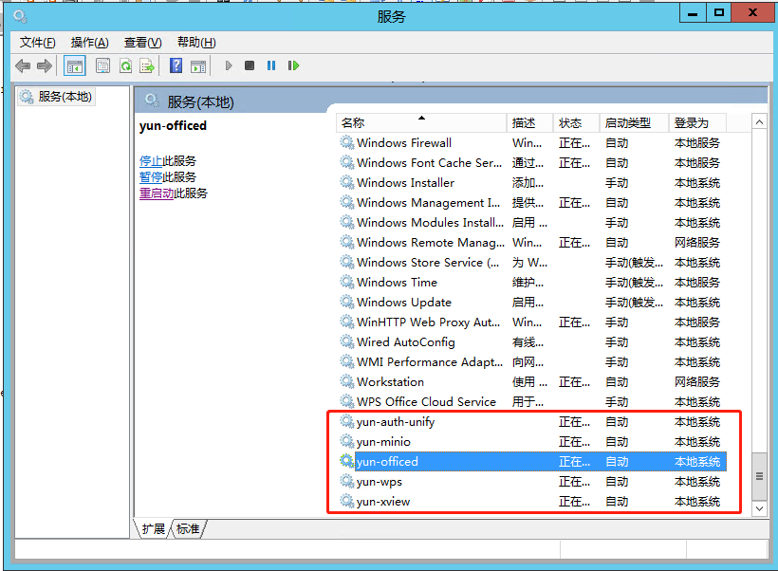
图3.2.1
若有服务项未启动，须检查D:\preview.3.6.400.900\preview_officed_customer.conf配置，确认正确后，手动重启对应服务项

若仍旧无法启动，请查看日志排错
路径：D:\preview.3.6.400.900\log对应未启动服务项的stout文件

部署Q&A
问题一：Officed服务项未启动
现象：
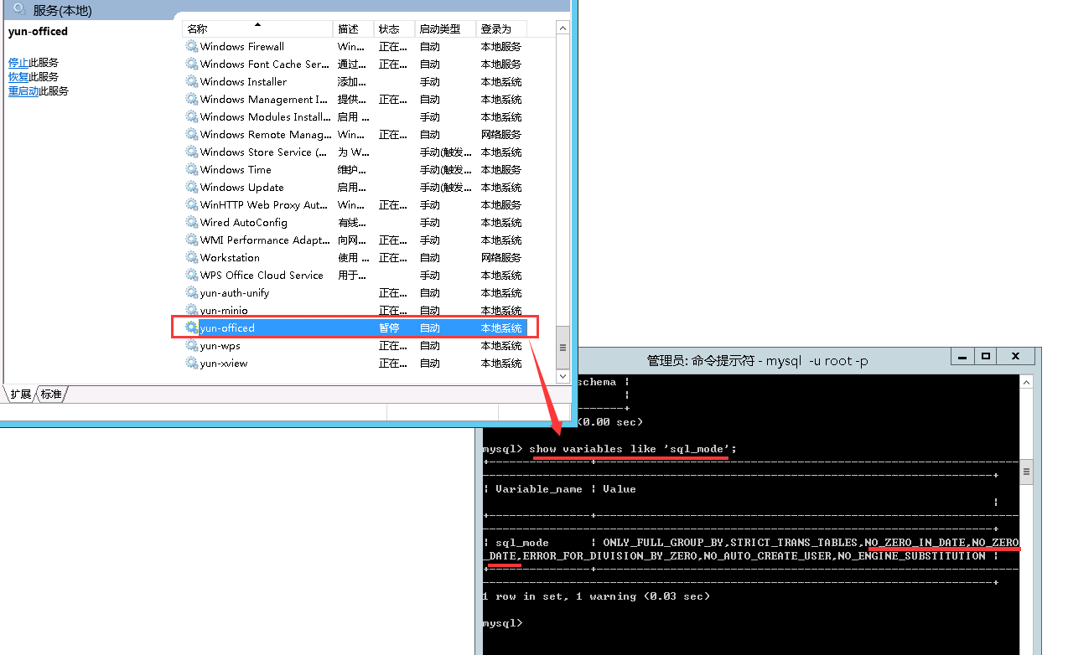
图3.2.2
此问题为mysql 中有STRICT_TRANS_TABLES(存储引擎启用严格模式，非法数据值被拒绝)
解决方案：
1.进入mysql
执行
show variables like 'sql_mode';

返回结果中有如下信息：
NO_ZERO_IN_DATE,NO_ZERO_DATE
即执行
set global sql_mode = 'ONLY_FULL_GROUP_BY,STRICT_TRANS_TABLES,ERROR_FOR_DIVISION_BY_ZERO,NO_ENGINE_SUBSTITUTION';

完成后重启officed服务

问题二:日志文件里含bare keys cannot contain报错信息
现象：
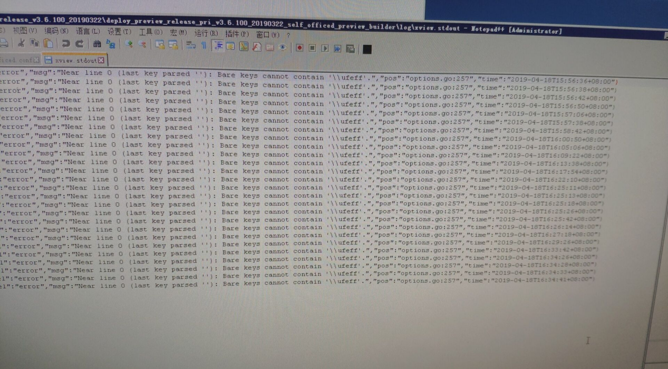
图3.2.3
解决方案：
类似此类提示，说明 conf配置文件字符集不为utf-8，需要先修改为utf-8。

问题三：请求网页出现异常
现象：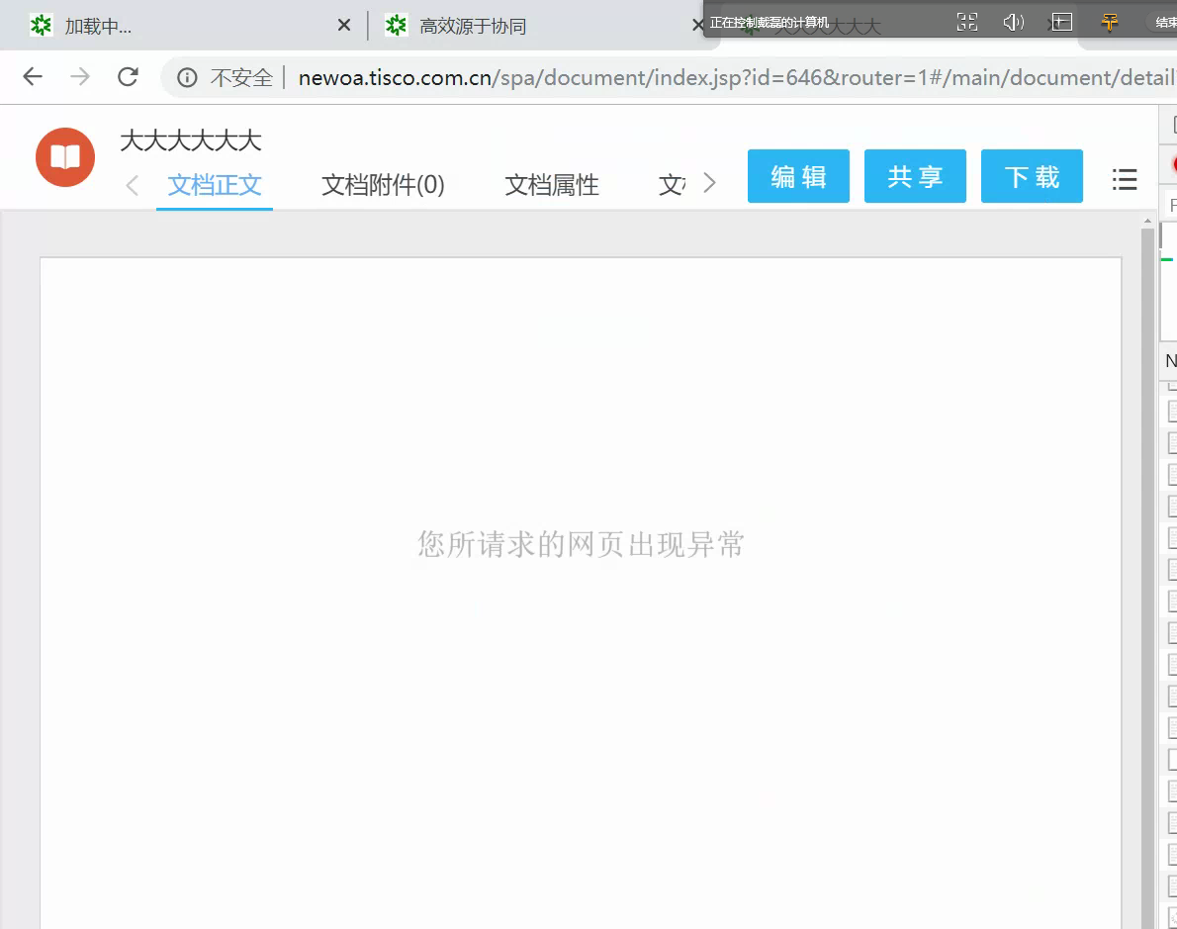
解决方案：
删掉历史转换的文件
路径：D:/data/wow/web

4.3、数据库修改
set global sql_mode = 'ONLY_FULL_GROUP_BY,STRICT_TRANS_TABLES,ERROR_FOR_DIVISION_BY_ZERO,NO_ENGINE_SUBSTITUTION';

五、demo测试
路径：D:\preview.3.6.400.900\yun-officed-demo\office-demo.conf
按如下图配置
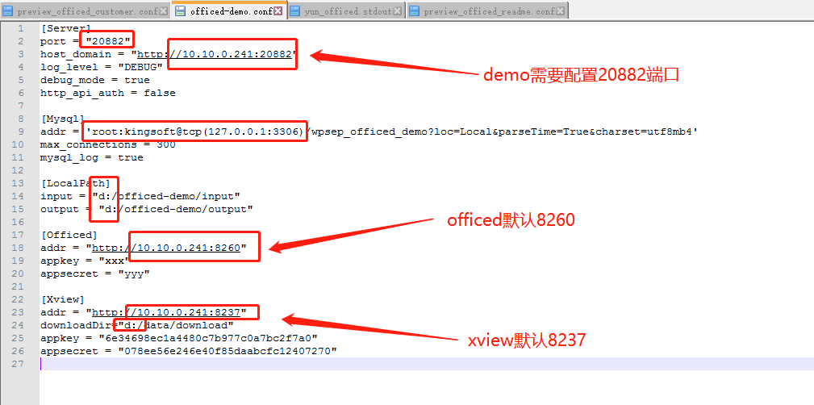
图4.1
[Server]
port = "20882"
host_domain = "http://10.10.0.241:20882"
log_level = "DEBUG"
debug_mode = true
http_api_auth = false

[Mysql]
addr = 'root:kingsoft@tcp(127.0.0.1:3306)/wpsep_officed_demo?loc=Local&parseTime=True&charset=utf8mb4'
max_connections = 300
mysql_log = true

[LocalPath]
input = "d:/officed-demo/input"
output = "d:/officed-demo/output"

[Officed]
addr = "http://10.10.0.241:8260"
appkey = "xxx"
appsecret = "yyy"

[Xview]
addr = "http://10.10.0.241:8237"
downloadDir="d:/data/download"
appkey = "6e34698ec1a4480c7b977c0a7bc2f7a0"
appsecret = "078ee56e246e40f85daabcfc12407270"

配置完成执行D:\preview.3.6.400.900\yun-officed-demo\office-demo.exe
浏览器访问ip:20882进行功能测试
请使用谷歌浏览器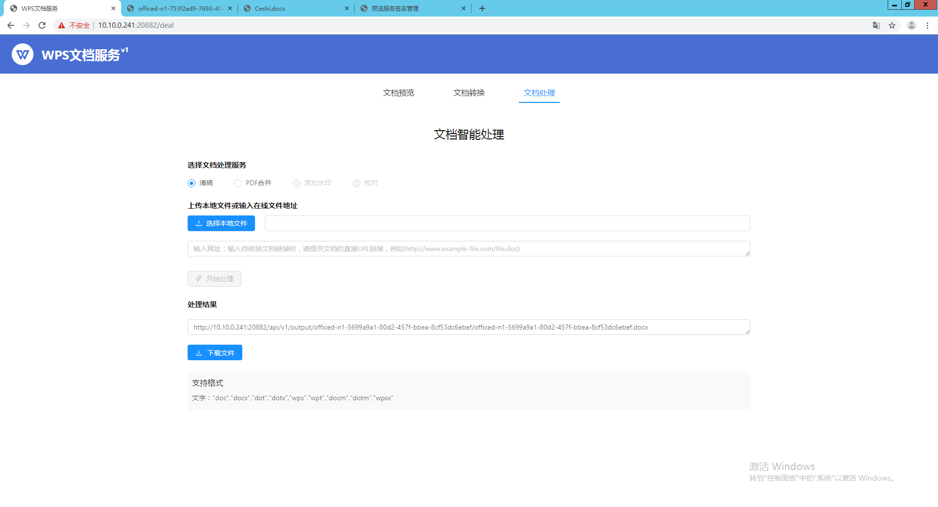
图4.2

六、配置预览服务器开发者签名管理
请使用谷歌浏览器访问如下地址http://127.0.0.1:8237/v1/app/register.html
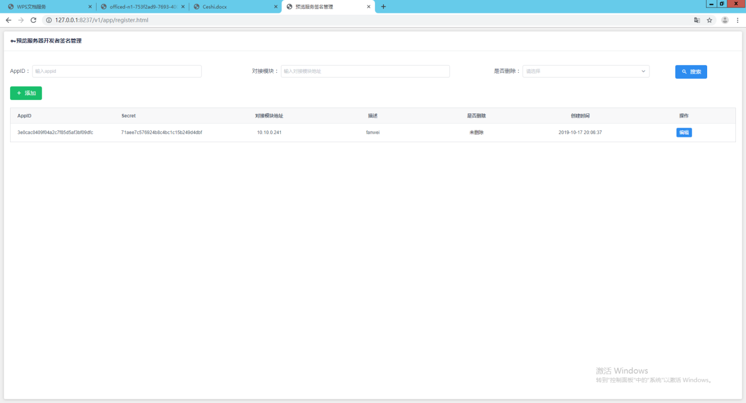
图5.1
点击添加

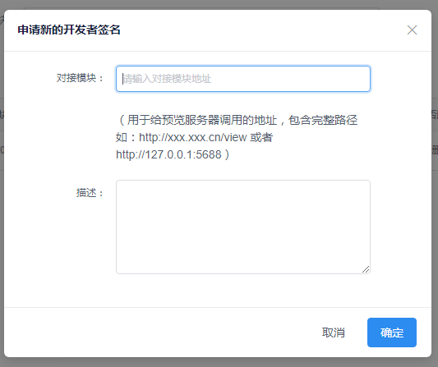
图5.2
此处可任意填写
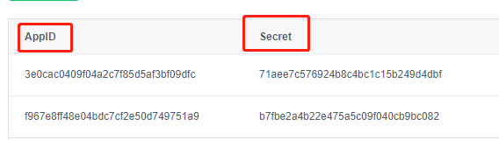
图5.3
记录appid及secert

七、OA配置文件修改
配置项如下：
1.ecology\WEB-INF\prop\docpreview.properties
isUsePDFViewer=1
2.ecology\WEB-INF\prop\doc_custom_for_weaver.properties
#是否开启水印
open_watermark=1
#pdf是否走转换
pdfConvert=1
3.ecology\WEB-INF\prop\doc_wps_for_weaver.properties
#wps在线编辑
wps_edit_online=0
#wps在线预览
wps_view_online=1
#wps云服务地址
wpsUrl_yun=
#wps graph服务地址
wpsUrl_graph=
#wpscode地址 (oa登录地址)
redirect_uri=
#wps clientid
client_id=
#wps app_secret
app_secret=
#ecology与wps云服务器域名
domain=
#################################################################
#以下为wps预览采用下载方式配置（appid及appsecret为本文档中【五、配置预览服务器开发者签名管理】所获取）
#是否采用下载模式
wps_view_for_download=1
#wps 服务器预览接口地址
url=http://10.10.0.241:8237/v2/view
#超时时间 单位秒
expires=3600
#wps appid
appid=1f5137ff69cb47bf52c565c813553e3a
#wps appsecret
appsecret=81db724f60f24dc26afb84141a786353
#ecology服务器ip（http://或者https://前缀一定要有）
ip=http://192.168.29.195
#ecology服务器端口(没有端口不配置)
port=82
#ecology服务器下载接口（标准接口，不做修改）
downUrl=/weaver/weaver.file.FileDownloadForWps
writeLog=0
#################################################################
#****** officed *******（officedAppid及officedSecret为本文档中【五、配置预览服务器开发者签名管理】所获取）
officedIp=10.10.0.241
officedPort=8260
officedAppid=1f5137ff69cb47bf52c565c813553e3a
officedSecret=81db724f60f24dc26afb84141a786353
注：
1）绿色内容需要从wps服务器上获取；红色是开关及oa信息的配置！
2）E9+kb190900以前的版本，部署wps预览转换服务器，需要手动在ecology\WEB-INF\web.xml 中添加以下配置:
<servlet>
<servlet-name>FileDownloadForWps</servlet-name>
<servlet-class>weaver.file.other.DownloadForTokenServlet</servlet-class>
</servlet>
<servlet-mapping>
<servlet-name>FileDownloadForWps</servlet-name>
<url-pattern>/weaver/weaver.file.FileDownloadForWps</url-pattern>
</servlet-mapping>

